Cirkel redeneringen voorbeeld 2

Bedoeld voor wiskunde B2 leerlingen;

onderwerp: meetkundige bewijzen

Gebruikte stellingen van de formulekaart:

- In een gelijkbenige driehoek zin de basishoeken even groot

- In een koordenvierhoek zijn de overstaande hoeken samen

Probleemstelling

Gegeven zijn een cirkel met middelpunt M, punt N op deze cirkel is middelpunt van een tweede cirkel. De cirkels snijden elkaar in de punten A en B.
Punt S is een willekeurig punt op de eerste cirkel.
Lijn SA snijdt de tweede cirkel in punt T.
Bewijs dat gelijkbenig is.
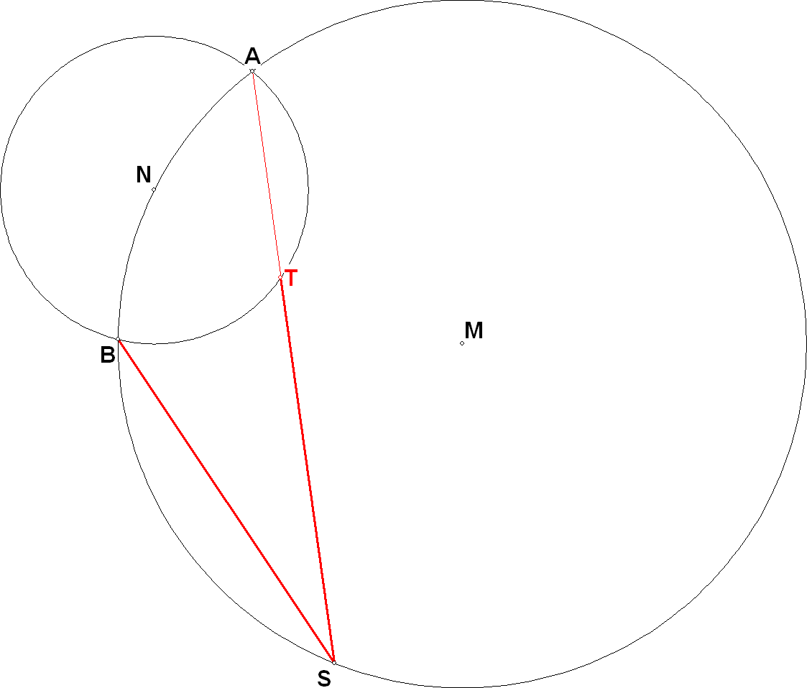

Bewijs:

Teken BT, NB, NA en NT.
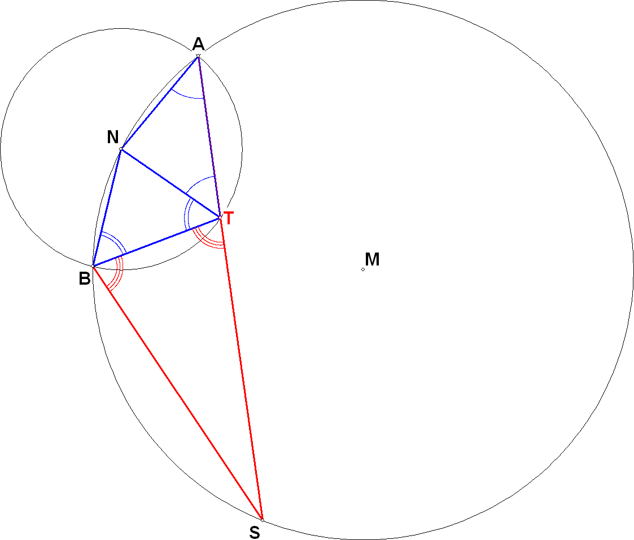
is een koordenvierhoek
(1)

(gestrekte hoek)
(2)

is gelijkbenig (3)
is gelijkbenig (4)

Vul (3) in in (1)
Vul (4) in in (2)

